今日动态
2023.11.10 周五 雨天
记录人：姜娜
※一日活动篇
◎今日来园人数：8人，15人缺勤。
◎早点：牛奶、煮鸡蛋、饼干。
◎午餐：花生饭、清蒸鸦片鱼、青菜炒香菇、豆苗山药牛肉丸汤。
◎水果：小芭蕉、无籽红提。
◎午点：猪肉糯米烧卖。
姓名 | 打招呼 | 自主放物品 | 午饭情况 | 午睡情况 | 午点情况 | 大便情况
高昀棋 | 请假 | 请假 | 请假 | 请假 | 请假
陈琬儿 | 请假 | 请假 | 请假 | 请假 | 请假
秦初曈 | ☆ | ☆ | ☆ | ☆ | ☆
曹钰欣 | 请假 | 请假 | 请假 | 请假 | 请假
余思纯 | 请假 | 请假 | 请假 | 请假 | 请假
张榕汐 | 请假 | 请假 | 请假 | 请假 | 请假
陆亦萱 | ☆ | ☆ | ☆ | ☆ | ☆
陈欣尹 | 请假 | 请假 | 请假 | 请假 | 请假
陈诗羽 | ☆ | ☆ | ☆ | ☆ | ☆
张子瑶 | ☆ | ☆ | ☆ | ☆ | ☆
陈佳奕 | ☆ | ☆ | ☆ | ☆ | ☆ | 上1
蒋芊冉 | ☆ | ☆ | ☆ | ☆ | ☆
朱舒窈 | 请假 | 请假 | 请假 | 请假 | 请假
陈舒然 | 请假 | 请假 | 请假 | 请假 | 请假
秦昊吕 | 提醒下打招呼 | ☆ | ☆ | ☆ | ☆
刘一航 | 请假 | 请假 | 请假 | 请假 | 请假
万靖炘 | 请假 | 请假 | 请假 | 请假 | 请假
巢惟燚 | 请假 | 请假 | 请假 | 请假 | 请假
陆奕果 | 请假 | 请假 | 请假 | 请假 | 请假
沈梓诺 | 请假 | 请假 | 请假 | 请假 | 请假
陈杭昱 | 请假 | 请假 | 请假 | 请假 | 请假
蒋一帆 | 请假 | 请假 | 请假 | 请假 | 请假
陈宥和 | ☆ | ☆ | ☆ | ☆ | ☆
打招呼：能主动和老师打招呼☆
自主放物品：能够将水杯放在水杯架上，把物品摆放在抽屉里☆
午饭情况：能够独立把饭菜吃完☆
午睡情况：能够在1点前入睡☆
午点情况：能够独立把午点吃完☆

※区域游戏篇
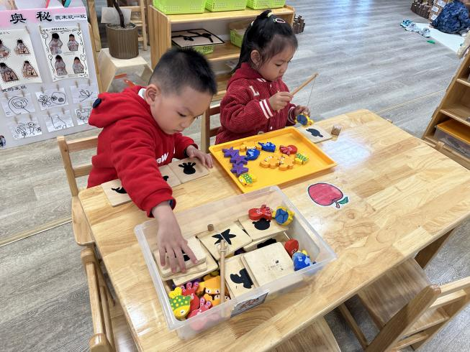 | 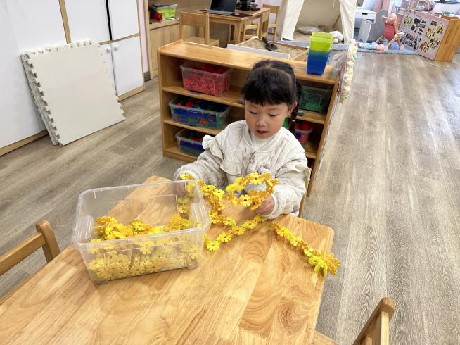
科学区  秦初曈、秦昊吕在玩动物擂台赛，首先将底板拿出来摆好，接着根据影子找到相对应的动物。 | 桌面建构区  陈佳奕在搭雪花片，她拼的是小花、房子还有手环。

※集体活动篇
美术：我的炫彩小飞机
这是一节手工活动，撕纸是发展幼儿手部肌肉的手段之一，是提高幼儿小肌肉群的活动能力的一种有效方法，它可以训练幼儿手、眼脑协调并用的能力，发展幼儿的手指肌肉的灵活性，能培养幼儿的美感,并且还可以培养幼儿细心、专心、耐心的良好品质和行为。本次活动是创设舒克开飞机故事的情境，引导孩子将长纸条撕成小纸片贴在舒克的飞机上面做装饰。
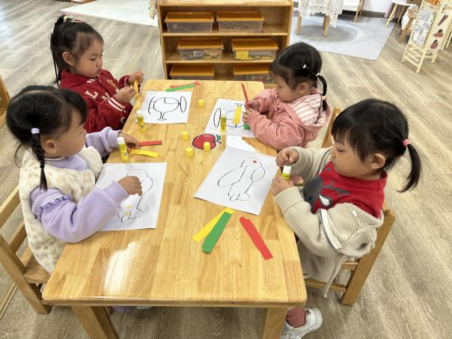 | 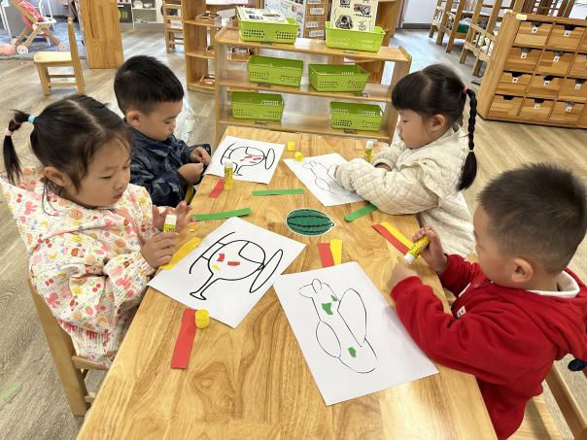
※温馨提示
进入秋季，早晚温差较大，加上气候干燥，幼儿容易感冒和喉咙不适，因此幼儿的衣、食、住、行需要更加注意。

